PAC lenguaje

Educadoras:
Gissela Robledo kínder A
Claudia Duarte Kínder B
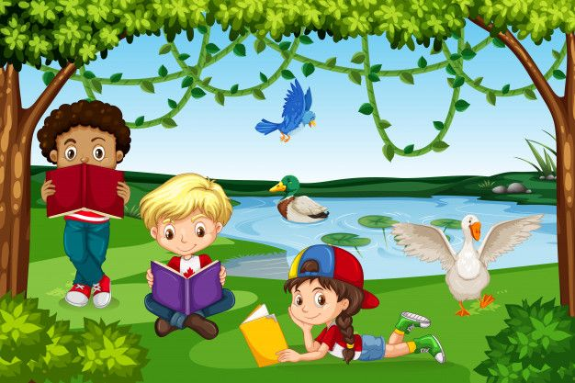

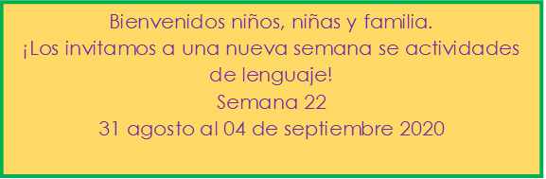

“Queridos niños y niñas, les damos la bienvenida a una nueva semana”
Los invitamos a realizar las siguientes actividades
Guía Cuadernillo Pac Lenguaje
Kínder A y B Clases on line
Nombre Alumno:

Fecha: Martes 01 septiembre 2020 Semana: 22 Hora: 15:00 a 15:45 horas.
Educadoras: Gissela Robledo (Kínder A), Claudia Duarte (Kínder B)
Núcleo | Lenguaje Verbal
Objetivo de Aprendizaje | 4. Comunicar oralmente temas de su interés, empleando un vocabulario variado e incorporando palabras nuevas y pertinentes a las distintas situaciones comunicativas e interlocutores.
Indicador de logro | -Identifica y Describe oralmente características de personajes.
O. T. | I.A.8: Comunicar sus características identitarias, fortalezas, habilidades y desafíos personales.
Habilidad | Comunicación oral – Ampliación de vocabulario.
Actividad / Instrucción | - Activan conocimientos previos.  - Recordar a través de PPT leyenda “El torito de Caliboro”.  - Responden preguntas.  - Observan PPT explicativo.  - Escuchar cada frase y marcar con una X al torito, a los habitantes de Linares o a la nube, según corresponda.
Materiales | -Computador, Tablet o celular.  -PPT con ruta de aprendizaje, contenido y preguntas.  -Lápiz grafito, goma.  - Cuadernillo Pac 2 Lenguaje página 16, actividad N°45.
Contenidos | Comunicación oral.
RUTA DE  APRENDIZAJE | INICIO | DESARROLLO | CIERRE
 | Nos saludamos todos y todas cantando canción de saludo, luego recordamos normas de convivencia.  Intervención PIE  Se da a conocer objetivo de la clase y la Ruta de Aprendizaje.  Se activan conocimientos previos haciendo las siguientes preguntas ¿recuerdan la leyenda el Torito de Caliboro?, ¿Qué recuerdan de ella?  Se espera las respuestas de los alumnos y se felicita por sus respuestas. | A través de PPT, Educadora invitará a ir recordando la leyenda, la leerá e invitará a los alumnos a identificar y describir algunas características que describan a torito, a los habitantes de Linares y a la nube.  Lego hará la siguiente pregunta al azar:  ¿Qué crees que es una característica?, ¿por qué?. Se felicita y se da las gracias por las respuestas.  Luego Educadora motiva a los alumnos/as a escuchar atentamente la leyenda y preguntará.  ¿Qué características detectaron en la leyenda sobre Torito?, ¿qué características encontraron de los Habitantes de Linares?, y ¿Qué características encontraron sobre la nube?.  Se felicita por sus respuestas. | Para finalizar, se invita a los niños/as a buscar en sus cuadernillos de lenguaje, la página 16, actividad N°45.  Observar la página del libro. ¿Qué creen que hay que hacer?.  Se espera respuestas de los niños/as.  Luego educadora da instrucciones de los que deben realizar:  1.- Escuchar atentamente cada frase.  2.- Marca con una X en el casillero correspondiente al Torito, a los habitantes de Linares o a la nube según a quien corresponda la descripción leída.  Se felicita por su participación y se solicita que estudiante pueda escribir la fecha en parte inferior (abajo) del cuadernillo y su nombre y apellido (con letra script)  Finalmente, se les pregunta ¿qué contenidos aprendimos hoy? ¿te gusto la actividad? ¿por qué?  Se felicita por el trabajo realizado a todo el grupo curso.  *Se solicita enviar fotografía de la actividad Nª 45 del cuadernillo a Plataforma Classroom de cada profesora respectiva.

Guía Cuadernillo Pac Lenguaje
Kínder A y B Clases on line
Nombre Alumno:

Fecha: Miércoles 02 de septiembre 2020 Semana: 22 Hora: 15:00 a 15:45 horas.
Educadoras: Gissela Robledo (Kínder A), Claudia Duarte (Kínder B)
Núcleo | Lenguaje Verbal
Objetivo de Aprendizaje | 6. Comprender contenidos explícitos de textos literarios y no literarios, a partir de la escucha atenta, describiendo información y realizando progresivamente inferencias y predicciones.
Indicador de Logro | -Manifiesta a través del dibujo impresiones y preferencias del texto.  -Nombra elementos que aparecen en el cuento.
O. T. | I.A.8: Comunicar sus características identitarias, fortalezas, habilidades y desafíos personales.
Habilidad | Comprensión
Actividad / Instrucción | - Activan conocimientos previos.  - Responden preguntas.  - Escuchan y observan video “Rapunzel”.  - Observan PPT explicativo.  - Dibujar detalladamente lo que más le impresionó del cuento.  - Recortar las estampillas y pégalas en la categoría que corresponde, si son flores, frutas o insectos.
Materiales | -Computador, Tablet o celular.  - Video cuento “Rapunzel” https://www.youtube.com/watch?v=34d9JRq1bmU&feature=youtu.be  -PPT con ruta de aprendizaje, contenido y preguntas.  -Lápiz grafito, goma, tijeras, lápices de colores, pegamento.  - Cuadernillo Pac 2 Lenguaje páginas 17 y 18, actividad N°46 y 47.
Contenidos | Comprensión de textos.
RUTA DE  APRENDIZAJE | INICIO | DESARROLLO | CIERRE
 | Nos saludamos todos y todas cantando canción de saludo, luego recordamos normas de convivencia.  Intervención PIE  Se da a conocer objetivo de la clase y la Ruta de Aprendizaje.  Educadora Comenta que hoy conoceremos un nuevo texto llamado “Rapunzel”.  Se activan conocimientos previos haciendo las siguientes preguntas ¿Alguno de ustedes ha escuchado de ese cuento?, ¿De qué creen que se trata? Se espera respuesta por parte de los alumnos y se felicita por su participación. | Educadora Invita a los alumnos/as a ver y escuchar video “Rapunzel”.  Luego de ver el video, Educadora realizará preguntas al azar a los alumnos/as: ¿Quién es el personaje principal?, ¿Cuál es su nombre?, Ahora Educadora invita a que se imaginen algunas escenas.  ¿Como imaginan que se veía por la ventana de la casa del hombre y la mujer?, ¿Cómo se imaginan la escena en que el hombre se pasa al huerto para buscar los nabos, mientras su esposa lo mira?  Espera respuestas de los alumnos y felicita por sus respuestas.  Luego los invita a recordar y repetir lo que decía la bruja cuando quería subir a la torre:  “Rapunzel, Rapunzel,  Doncella de oro y miel, lanza tus cabellos, subiré por ellos”.  Se agradece la participación y se felicita. | Para finalizar, se invita a los niños/as a buscar en sus cuadernillos de lenguaje, la página 17, actividad N°46.  Se invita a observar la página y Educadora pregunta ¿Qué creen que hay que hacer aquí?  Se espera respuesta de los alumnos/as.  Luego se explica que deben dibujar detalladamente lo que más les impresionó del cuento.  Luego se les pide que busquen la página 18 act. N° 47 y se invita a que observen lo que aparece en la página, se comenta que son cosas que aparecen en el huerto de la bruja, se invita a nombrarlas y se explica que deben observar las estampillas, recortarlas y pegarlas en la categoría que corresponde, si son flores, frutas o insectos.  Se felicita por su participación y se solicita que estudiante pueda escribir la fecha en parte inferior (abajo) del cuadernillo y su nombre y apellido (con letra script)  Finalmente, se les pregunta ¿qué contenidos aprendimos hoy? ¿te gusto la actividad? ¿por qué?.  Se felicita por el trabajo realizado a todo el grupo curso.  *Se solicita enviar fotografía de la actividad Nª 47 del cuadernillo a Plataforma Classroom de cada profesora respectiva.

